Лабораторна робота №3

Тема: Розробка лінійних програм.

Мета: Виконати індивідуальне завдання для отримання знань з розробки лінійних програм.

**Індивідуальне завдання**

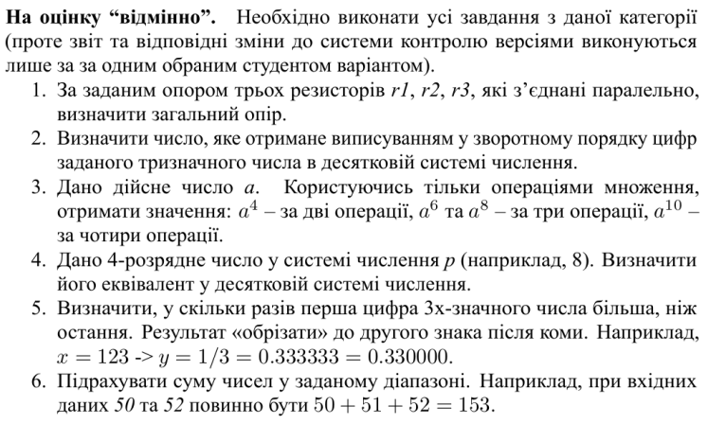

**Хід роботи**

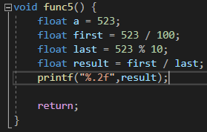  
Фрагмент коду.  
****Блок-схема для вирішення завдання

**Висновок:** Розроблено програму для виконання лабораторної роботи 3, а саме визначено у скільки разів перша цифра тризначного числа більша ніж третя (Результат округлено до сотих).